第四章 电位分析法
教学目的和要求：
1、熟悉有关电极的一些基本概念。熟悉pH计。
2、理解膜电位的产生原理，掌握膜电位的计算公式。
3、熟悉K_{ij}的定义，能用其判断干扰程度及计算相对误差。
4、掌握pH玻璃电极及F⁻离子选择性电极的工作原理，了解其它离子选择性电极的种类和性能。
5、掌握测定离子活度的方法并能熟练应用。了解影响电位测定的因素。熟悉常用的测试仪器。
6、了解电位滴定法判断终点的方法。了解电位滴定法的应用和指示电极的选择。
讲授内容提要：
§4-1 电位分析法概要
§4-2 电位分析法原理
§4-3 电位法测定溶液的pH
§4-4 离子选择性电极与膜电位
§4-5 离子选择性电极的选择性
§4-6 离子选择性电极的种类和性能
§4-7 测定离子活（浓）度的方法
§4-8 影响测定的因素
§4-9 离子选择性电极的分析应用
§4-10 电位滴定法
§4-11 电位滴定法的应用和指示电极的选择
教学重点难点：
§4-2 电位分析法原理
§4-3 电位法测定溶液的pH
§4-4 离子选择性电极与膜电位
§4-6 离子选择性电极的种类和性能
§4-7 测定离子活（浓）度的方法
§4-11 电位滴定法的应用和指示电极的选择
解决方法：
- 结合电位法测定溶液的pH的仪器进行学习
- 从制备pH电极的材料、结构，探讨、解决离子选择性电极膜电位产生的原理。
- 通过对比pH电极结构、膜电位产生的原理和性能，学习、讨论离子选择性电极的种类和性能。
- 结合电位定量原理，讨论学习测定离子活（浓）度的方法。
- 课后布置学生对高效液相色谱法的主要类型及其分离原理进行归纳总结，以加深学生的理解和掌握
教学时数：6学时
教学方法：以问题为导向，实际案例、课堂讨论相结合的讲授方式

第一节 电化学分析法 概 述
一、 电化学分析的特点与学习方法
1. 什么是电化学分析 应用电化学的基本原理和实验技术，依据物质电化学性质来测定物质组成及含量的分析方法称为电化学分析或电分析化学。
2. 电化学分析法的重要特征 （1）直接通过测定电流、电位、电导、电量等物理量， 在溶液中有电流或无电流流动的情况下，来研究、确定参与反应的化学物质的量。（2）依据测定电参数分别命名各种电化学分析方法：如电位、电导分析法； （3）依据应用方式不同可分为： 直接法和间接法。
3. 电化学分析法的特点 （1）灵敏度、准确度高，选择性好 被测物质的最低量可以达到10⁻¹²mol/L数量级。 （2）电化学仪器装置较为简单，操作方便 直接得到电信号，易传递，尤其适合于化工生产中的自动控制和在线分析。（3）应用广泛 传统电化学分析：无机离子的分析； 测定有机化合物也日益广泛； 有机电化学分析；药物分析； 电化学分析在药物分析中也有较多应用。 活体分析。
二、电化学分析法的类别 classification of electrochemical analytical methods
电化学分析的分类方法 按IUPAC的推荐，可分为三类: (1)不涉及双电层，也不涉及电极反应。电导分析。(2)涉及双电层，但不涉及电极反应。(3)涉及电极反应。电解、库仑、极谱、伏安分析等。
习惯分类方法（按测量的电化学参数分类）:
(1)电导分析法：测量电导值；(2)电位分析法：测量电动势；(3)电解(电重量)分析法：测量电解过程电极上析出物重量；(4)库仑分析法：测量电解过程中的电量；(5)伏安分析：测量电流与电位变化曲线；(6)极谱分析：使用滴汞电极时的伏安分析。
1. 电位分析法 电位分析法按应用方式可为两类 ：直接电位法: 电极电位与溶液中电活性物质的活度有关，通过测量溶液的电动势，根据能斯特方程计算被测物质的含量； 电位滴定: 分析法用电位测量装置指示滴定分析过程中被测组分的浓度变化，通过记录或绘制滴定曲线来确定滴定终点的分析方法。 研制各种高灵敏度、高选择性的电极是电位分析法最活跃的研究领域之一。
2.电解与库仑分析法 电解分析： 在恒电流或控制电位条件下，使被测物质在电极上析出，实现定量分离测定目的的方法。 电重量分析法： 电解过程中在阴极上析出的物质量通常可以用称重的方法来确定。 库仑分析法： 依据法拉第电解定律，由电解过程中电极上通过的电量确定电极上析出的物质量的分析方法 电流滴定或库仑滴定： 恒电流下电解产生的滴定剂与被测物作用。
3.极谱法与伏安分析 伏安分析：通过测定特殊条件下的电流—电压曲线来分析电解质的组成和含量的一类分析方法的总称。极谱分析：使用滴汞电极的一种特殊的伏安分析法。
4.电导分析 普通电导分析 原理：依据溶液电导与电解质关系； 应用：高纯水质分析，酸雨监测；
高频电导分析 特点：溶液与电极不直接接触；
三、电化学分析的应用领域 application fields of electrochemical analysis
1.化学平衡常数测定 2.化学反应机理研究 3.化学工业生产流程中的监测与自动控制 4.环境监测与环境信息实时发布 5.生物、药物分析 6.活体分析和监测（超微电极直接刺入生物体内）
第二节 化学电池与电极电位
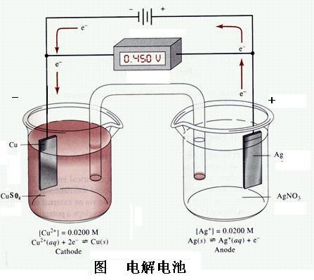
一、化学电池 chemical cell
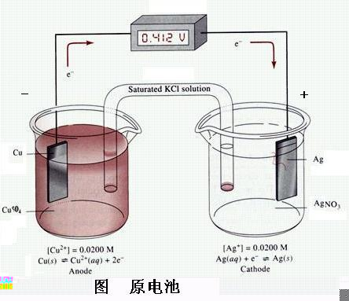
电池工作时，电流必须在电池内部和外部流过，构成回路。
溶液中的电流：正、负离子的移动。
原电池 阳极：发生氧化反应的电极（负极）；阴极：发生还原反应的电极（正极）；阳极≠正极 阴极≠负极 电极电位较正的为正极
电解电池
阳极：发生氧化反应的电极（正极）； 阴极：发生还原反应的电极（负极）； 阳极=正极 阴极=负极
二、电极电位 electrode potential and detect
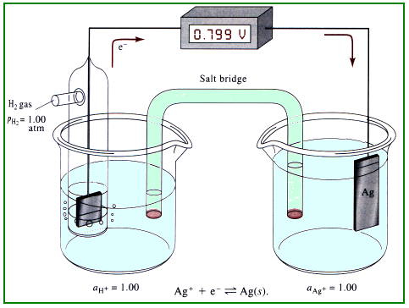1.平衡电极电位 可以将金属看成离子和自由电子构成。 以锌-硫酸锌为例： 当锌片与硫酸锌溶液接触时，金属锌中Zn2+的化学势大于溶液中Zn2+的化学势，则锌不断溶解到溶液中，而电子留在锌片上。结果：金属带负电，溶液带正电；形成双电层。 双电层的形成建立了相间的电位差； 电位差排斥Zn²⁺继续进入溶液； 金属表面的负电荷又吸引Zn²⁺ ； 达到动态平衡，相间平衡电位 ——平衡电极电位。
2.电极电位的测量 无法测定单个电极的绝对电极电位；相对电极电位。 规定：将标准氢电极作为负极与待测电极组成电池，电位差即该电极的相对电极电位，比标准氢电极的电极电位高的为正，反之为负；
Pt|H2(101 325 Pa ),H+(1mol/dm)||Ag2+(1mol/dm)|Ag 电位差：+0.799 V；银电极的标准电极电位：+0.799 V。
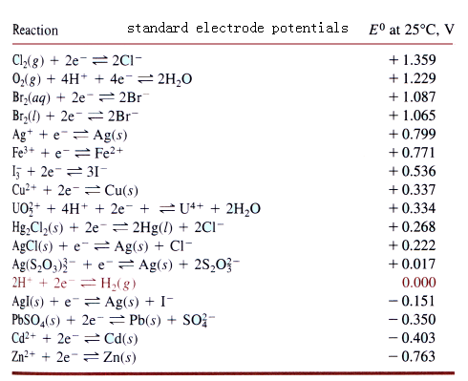在298.15 K 时，以水为溶剂，当氧化态和还原态的活度等于1 时的电极电位称为：标准电极电位。
三、液体接界电位与盐桥 liquid junction potential and salt bridge
在两种不同离子的溶液或两种不同浓度的溶液接触界面上，存在着微小的电位差，称之为液体接界电位。 液体接界电位产生的原因：各种离子具有不同的迁移速率而引起。
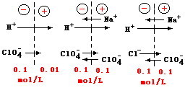盐桥： 饱和KCl溶液中加入3%琼脂； K⁺、Cl⁻ 的扩散速度接近，液接电位保持恒定1-2mV。

$\begin{aligned}E_{{\text{Hg}}_{2}\text{Cl/Hg}}=E_{{\text{Hg}}_{{}_{2}}^{2+}\text{Cl/Hg}}^{O}+\frac{0\text{.}\text{059}}{2}\text{lg}\frac{a({\text{Hg}}_{2}{\text{Cl}}_{2})}{a^{2}(\text{Hg})⋅a^{2}({\text{Cl}}^{−})} \\ E_{{\text{Hg}}_{2}\text{Cl/Hg}}=E_{{\text{Hg}}_{{}_{2}}^{2+}\text{Cl/Hg}}^{O}+0\text{.}\text{059}\text{lg}a({\text{Cl}}^{−})\end{aligned}$四、电极与电极分类 electrode and classification of electrodes
1.参比电极 (1)标准氢电极 基准，电位值为零(任何温度)。(2)甘汞电极 电极反应：Hg₂Cl₂ + 2e⁻ = 2Hg + 2 Cl⁻
半电池符号：Hg，Hg₂Cl₂（固）KCl 电极电位（25℃）：
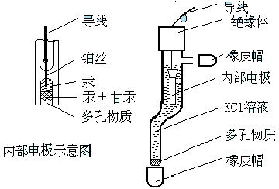电极内溶液的Cl⁻活度一定，甘汞电极电位固定
表 甘汞电极的电极电位（ 25℃）
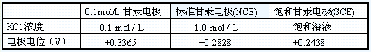
温度校正，对于SCE，t ℃时的电极电位为：
E_{t}= 0.2438- 7.6×10⁻⁴(t-25) （V）
(3)银-氯化银电极：
银丝镀上一层AgCl沉淀,浸在一定浓度的KCl溶液中即构成了银-氯化银电极。
电极反应：AgCl + e⁻ == Ag + Cl⁻ 半电池符号：Ag，AgCl（固）KCl 电极电位（25℃）： E_{AgCl/Ag} = E^{θ}_{AgCl/Ag} - 0.059lga_{Cl-}
表 银-氯化银电极的电极电位（25℃）
温度校正，（标准Ag-AgCl电极），t ℃时的电极电位为： Et= 0.2223- 6×10⁻⁴(t-25) （V）
2．指示电极 （1）第一类电极──金属-金属离子电极 例如：Ag-AgNO₃电极(银电极)，Zn-ZnSO₄电极(锌电极)等 电极电位为(25°C) ： E_{Mn+} /M = E^{θ} _{Mn+} /M - 0.059lga_{Mn+} 第一类电极的电位仅与金属离子的活度有关。
（2）第二类电极──金属-金属难溶盐电极 常用作参比电极。 其电极电位随溶液中难溶盐的阴离子活度变化而变化。
（3）第三类电极──汞电极 金属汞(或汞齐丝)浸入含有少量Hg²⁺-EDTA配合物及被测金属离子的溶液中所组成。根据溶液中同时存在的Hg²⁺和Mn⁺与EDTA间的两个配位平衡，可以导出以下关系式(25°C)：
E(Hg₂²⁺/Hg )= E^{θ} (Hg₂²⁺/Hg ) - 0.059lga_{Mn+}
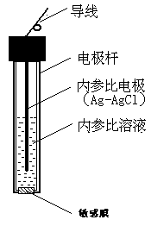（4）惰性金属电极 电极不参与反应，但其晶格间的自由电子可与溶液进行交换.故惰性金属电极可作为溶液中氧化态和还原态获得电子或释放电子的场所。如：铂或金插入含有均相可逆 的同一元素的两种不同氧化态的离子溶液中 。
（5）膜电极 特点: 仅对溶液中特定离子有选择性响应（离子选择性电极）。 膜电极的关键：是一个称为选择膜的敏感元件。 敏感元件：单晶、混晶、液膜、高分子功能膜及生物膜等构成。 膜内外被测离子活度的不同而产生电位差。

将膜电极和参比电极一起插到被测溶液中，组成电池。 则电池结构为:
$E=E^{'}±\frac{\text{RT}}{\text{nF}}\text{ln}a_{i}$

内外参比电极的电位值固定，且内充溶液中离子的活度也一定，则电池电动势为：
第三节 电位分析原理与离子选择电极
一、电位分析原理 principle of potentiometry analysis
电位分析是通过在零电流条件下测定两电极间的电位差（电池电动势）所进行的分析测定。
ΔE = E₊ - E₋ + E_{液接电位} 装置：参比电极、指示电极、电位差计；
当测定时，参比电极的电极电位保持不变，电池电动势随指示电极的电极电位而变，而指示电极的电极电位随溶液中待测离子活度而变。
电位分析的理论基础
$E=E_{\text{Ox/Red}}^{O}+\frac{\text{RT}}{\text{nF}}\text{ln}\frac{a_{\text{Ox}}}{a_{\text{Re}d}}$理论基础：能斯特方程（电极电位与溶液中待测离子间的定量关系）。 对于氧化还原体系： Ox + ne- = Red
$E=E_{M^{n+}\text{/M}}^{O}+\frac{\text{RT}}{\text{nF}}\text{ln}a_{M^{n+}}$
对于金属电极（还原态为金属，活度定为1）：

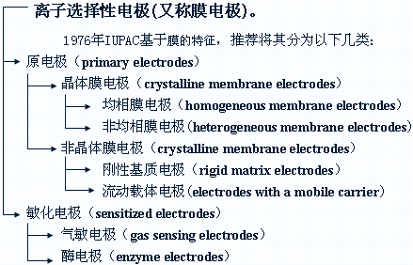
二、离子选择性电极的种类、原理与结构 type , principle and structure of ion selective electrode
离子选择性电极的原理与结构
离子选择性电极又称膜电极。 特点：仅对溶液中特定离子有选择性响应。 膜电极的关键：是一个称为选择膜的敏感元件。 敏感元件：单晶、混晶、液膜、功能膜及生物膜等构成。 膜电位：膜内外被测离子活度的不同而产生电位差。 将膜电极和参比电极一起插到被测溶液中，则电池结构为:

$E=E^{'}±\frac{\text{RT}}{\text{nF}}\text{ln}a_{i}$内外参比电极的电位值固定，且内充溶液中离子的活度也一定，则电池电动势为：

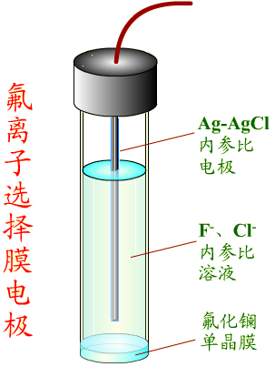1.晶体膜电极（氟电极）
结构：右图 敏感膜：(氟化镧单晶) 掺有EuF₂ 的LaF₃单晶切片； 内参比电极：Ag-AgCl电极(管内)。 内参比溶液：0.1mol/L的NaCl和0.10mol/L的NaF混合溶液（F⁻用来控制膜内表面的电位，Cl⁻用以固定内参比电极的电位）。
原理: LaF₃的晶格中有空穴，在晶格上的F⁻可以移入晶格邻近的空穴而导电。对于一定的晶体膜，离子的大小、形状和电荷决定其是否能够进入晶体膜内，故膜电极一般都具有较高的离子选择性。 当氟电极插入到F⁻溶液中时，F⁻在晶体膜表面进行交换。25℃时：
E_{膜} = K - 0.059 lgaF⁻ = K + 0.059 pF
具有较高的选择性，需要在pH5～7之间使用，pH高时，溶液中的OH⁻与氟化镧晶体膜中的F⁻交换，pH较低时，溶液中的F⁻生成HF或HF₂⁻ 。
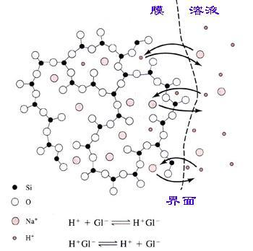
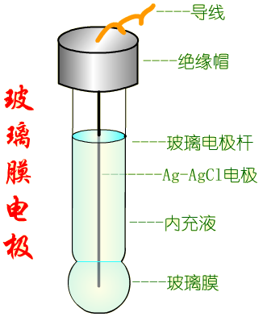2.玻璃膜（非晶体膜）电极
非晶体膜电极，玻璃膜的组成不同可制成对不同阳离子响应的玻璃电极。 H⁺响应的玻璃膜电极：敏感膜厚度约为0.05mm。 SiO₂基质中加入Na₂O、Li₂O和CaO烧结而成的特殊玻璃膜。
水浸泡后，表面的Na⁺与水中的H⁺ 交换， 表面形成水合硅胶层 。 玻璃电极使用前，必须在水溶液中浸泡。
玻璃膜电位的形成
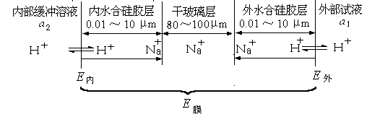玻璃电极使用前，必须在水溶液中浸泡，生成三层结构，即中间的干玻璃层和两边的水化硅胶层：
水化硅胶层厚度：0.01～10 μm。在水化层，玻璃上的Na⁺与溶液中H⁺发生离子交换而产生相界电位。 水化层表面可视作阳离子交换剂。溶液中H⁺经水化层扩散至干玻璃层，干玻璃层的阳离子向外扩散以补偿溶出的离子，离子的相对移动产生扩散电位。 两者之和构成膜电位。
玻璃膜电位
玻璃电极放入待测溶液， 25℃平衡后： H⁺溶液｜｜H⁺硅胶
E内 = k₁ + 0.059 lg( a₂ / a₂’ ） a₁ 、 a₂ 分别表示外部试液和电极内参比溶液的H⁺活度；
E外 = k₂ + 0.059 lg(a₁ / a₁’ ） a’₁ 、 a’₂ 分别表示玻璃膜外、内水合硅胶层表面的H⁺活度；
k₁ 、 k₂ 则是由玻璃膜外、内表面性质决定的常数。 玻璃膜内、外表面的性质基本相同，则k₁=k₂ ， a’₁ = a’₂
E膜 = E外 - E内 = 0.059 lg( a₁ / a₂）
由于内参比溶液中的H+活度（ a2）是固定的,则: E膜 = K´ + 0.059 lg a₁ = K´ - 0.059 pH_{试液}
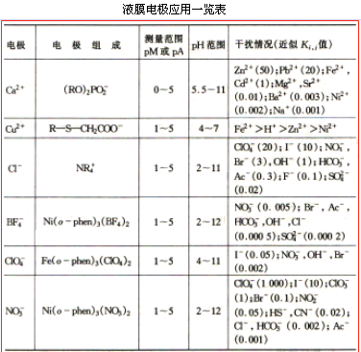
讨论: (1) 玻璃膜电位与试样溶液中的pH成线性关系。式中K´是由玻璃膜电极本身性质决定的常数； (2) 电极电位应是内参比电极电位和玻璃膜电位之和; (3) 不对称电位(25℃)： E_{膜} = E_{外} - E_{内} = 0.059 lg( a₁ / a₂） 如果: a₁= a₂ ，则理论上E_{膜}=0，但实际上E_{膜}≠0 产生的原因: 玻璃膜内、外表面含钠量、表面张力以及机械 和化学损伤的细微差异所引起的。长时间浸泡后（24hr）恒定（1～30mV）；用标准缓冲溶液来校正。( 4) 高选择性 ：膜电位的产生不是电子的得失。其它离子不能进入晶格产生交换。当溶液中Na+浓度比H+浓度高1015倍时，两者才产生相同的电位； (5) 酸差：测定溶液酸度太大（pH<1）时, 电位值偏离线性关系，产生误差; (6) “碱差”或“钠差” : pH>12产生误差，主要是Na+参与相界面上的交换所致； (7)改变玻璃膜的组成，可制成对其它阳离子响应的玻璃膜电极； (8) 优点：是不受溶液中氧化剂、还原剂、颜色及沉淀的影响，不易中毒； (9)缺点：是电极内阻很高，电阻随温度变化。
3.流动载体膜电极（液膜电极）
钙电极：内参比溶液为含 Ca2+水溶液。内外管之间装的是0.1mol/L二癸基磷酸钙(液体离子交换剂)的苯基磷酸二辛酯溶液。其极易扩散进入微孔膜，但不溶于水，故不能进入试液溶液。
二癸基磷酸根可以在液膜-试液两相界面间传递钙离子，直至达到平衡。由于Ca2+在水相（试液和内参比溶液）中的活度与有机相中的活度差异，在两相之间产生相界电位。液膜两面发生离子交换反应：
[(RO)₂PO]₂ - Ca²⁺(有机相) = 2[(RO)₂PO]₂-(有机相) + Ca²⁺ (水相)
钙电极适宜的pH范围是5～11，可测出10-5 mol/L的Ca2+ 。
流动载体膜电极（液膜电极）的讨论
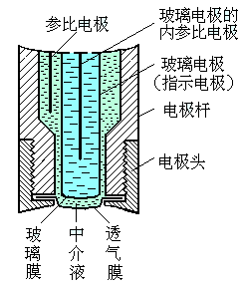(1) 流动载体膜电极（液膜电极）的机理与玻璃膜电极相似； (2) 离子载体（有机离子交换剂）被限制在有机相内，但可在相内自由移动，与试样中待测离子发生交换产生膜电位； (3) 具有R-S-CH₂COO-结构的液体离子交换剂，由于含有硫和羧基，可与重金属离子生成五元内环配合物，对Cu²⁺、Pd²⁺等具有良好的选择性； (4) 采用带有正电荷的有机液体离子交换剂，如邻菲罗啉与二价铁所生成的带正电荷的配合物，可与阴离子ClO₄⁻，NO₃⁻等生成缔合物，可制备对阴离子有选择性的电极； (5) 中性载体(有机大分子)液膜电极，中空结构，仅与适当离子配合，高选择性，如颉氨霉素（36个环的环状缩酚酞）对钾离子有很高选择性，KK,Na=3.1×10⁻³； (6) 冠醚化合物也可用作为中性载体。
4.敏化电极
敏化电极是指气敏电极、酶电极、细菌电极及生物电极等。
（1）气敏电极 基于界面化学反应的敏化电极； 结构特点: 在原电极上覆盖一层膜或物质，使得电极的选择性提高。 对电极：指示电极与参比电极组装在一起；
试样中待测组分气体扩散通过透气膜，进入离子选择电极的敏感膜与透气膜之间的极薄液层内，使液层内离子选择电极敏感的离子活度变化，则离子选择电极膜电位改变，故电池电动势也发生变化。 气敏电极也被称为：探头、探测器、传感器。
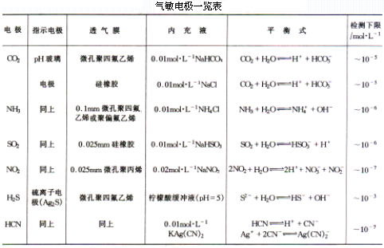

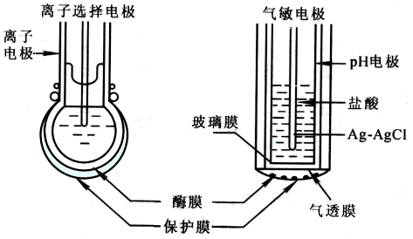
（2）酶电极
基于界面酶催化化学反应的敏化电极； 酶特性：酶是具有特殊生物活性的催化剂，对反应的选择性强，催化效率高，可使反应在常温、常压下进行；
可被现有离子选择性电极检测的常见的酶催化产物：
CO₂，NH₃，NH₄⁺，CN⁻，F⁻，S²⁻，I⁻，NO₂⁻
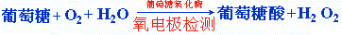
酶催化反应：
氨基酸通过以上反应后检测，或进一步氧化放出CO₂ ，用气敏电极检测。
（3）组织电极(tissue electrodes )
特性：以动植物组织为敏感膜； 优点： a. 来源丰富，许多组织中含有大量的酶； b. 性质稳定，组织细胞中的酶处于天然状态，可发挥较佳功效； c. 专属性强； d. 寿命较长； e. 制作简便、经济，生物组织具有一定的机械性能。 制作关键：生物组织膜的固定，通常采用的方法有物理吸附、共价附着、交联、包埋等。
5. 离子敏感场效应晶体管( ion sensitive field effective transistor , ISFET )
微电子化学敏感器件，既具有离子选择性电极对离子敏感的特性，又保留场效应晶体管的性能。 在源极和漏极之间施加电压（V_{d}），电子便从源极流向漏极（产生漏电流I_{d}），I_{d}的大小受栅极和与源极之间电压（V_{g}）控制，并为V_{g}与V_{d}的函数。
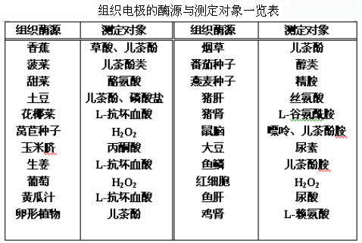
离子敏感场效应晶体管原理
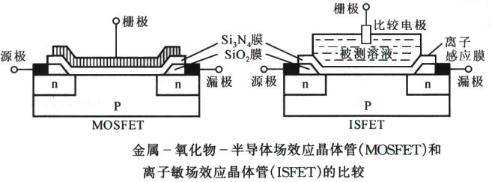将MOSFET的金属栅极用离子选择性电极的敏感膜代替，即成为对相应离子有响应的ISFET。当它与试液接触并与参比电极组成测量体系时，由于在膜与试液的界面处产生膜电位而叠加在栅压上，将引起ISFET漏电流（I_{d}）相应改变， I_{d} 与响应离子活度之间具有类似于能斯特公式的关系。 应用时，可保持V_{d} 与V_{g} 恒定，测量 I_{d} 与待测离子活度之间的关系（ I_{d} 以μA为单位）。也可保持V_{d} 与I_{d} 恒定，测量V_{g} 随待测离子活度之间的关系（也具有类似于能斯特公式的关系）。
ISFET的特点： 全固态器件、体积小、响应快、易于微型化; 本身具有高阻抗转换和放大功能，集敏感元件与电子元件于一体，简化了测试仪器的电路。应用较广。 郑建斌等, 离子敏感场效应晶体管及其应用, 分析化学, 1995, 23(7), 842
$E_{膜}=K+\frac{\text{RT}}{\text{nF}}\text{ln}a_{\text{阳离子}}$$E_{膜}=K−\frac{\text{RT}}{\text{nF}}\text{ln}a_{\text{阴离子}}$三、离子选择电极的特性 specific property of ion selective electrode
1．膜电位及其选择性
$E_{膜}=K±\frac{\text{RT}}{\text{nF}}\text{ln}\left[a_{i}+K_{\text{ij}}(a_{j})^{\frac{z_{i}}{z_{j}}}\right]$共存的其它离子对膜电位产生有贡献吗?
若测定离子为i，电荷为zi；干扰离子为j，电荷为zj。考虑到共存离子产生的电位，则膜电位的一般式可写成为：
讨论 a 对阳离子响应的电极，K 后取正号；对负离子响应的电极，K 后取负号。b K_{ij}称之为电极的选择性系数， 其意义为：在相同的测定条件下，待测离子和干扰离子产生相同电位时待测离子的活度α_{i}与干扰离子活度α_{j}的比值: K_{i j} = α_{i} /α_{j}
c 通常K_{ij} << 1, K_{ij}值越小,表明电极的选择性越高。例如： K_{ij} = 0.001时, 意味着干扰离子j 的活度比待测离子 i 的活度大1000倍 时, 两者产生相同的电位。 d 选择性系数严格来说不是一个常数，在不同离子活度条件下测定的选择性系数值各不相同。 e K_{ij}仅能用来估计干扰离子存在时产生的测定误差或确定电极的适用范围。
例题1：用pNa玻璃膜电极（K_{Na+}，_{K+}= 0.001）测定pNa=3的试液时,如试液中含有pK=2的钾离子,则产生的误差是多少?
解: 误差%=(K_{Na+，K+}× a_{K+} )/a_{Na+}×100% =(0.001×10^{－2})/10^{－3}×100% =1%
例题2：某硝酸根电极对硫酸根的选择系数： K NO_{３}-, SO_{４}²⁻=4.1×10 ^{－5} 用此电极在1.0mol/L硫酸盐介质中测定硝酸根,如果要求测量误差不大于5%,试计算可以测定的硝酸根的最低活度为多少?
解：

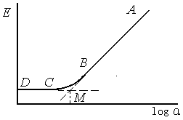2．线性范围和检测下限
①线性范围 AB段对应的检测离子的活度（或浓度）范围。
② 级差 AB段的斜率： 即活度相差一数量级时，电位改变的数值，用S表示。理论上S=2.303 RT/nF , 25℃时, 一价离子S=0.0592 V, 二价离子S=0.0296 V。离子电荷数越大，级差越小，测定灵敏度也越低，电位法多用于低价离子测定。
③ 检测下限 图中AB与CD延长线的交点M所对应的测定离子的活度（或浓度） 。离子选择性电极一般不用于测定高浓度试液（1.0mol/L），高浓度溶液对敏感膜腐蚀溶解严重，也不易获得稳定的液接电位。
$\frac{dE}{dt}=\frac{{dE}^{O}}{dt}+\frac{0\text{.}\text{1984}}{n}\text{lg}a_{i}+\frac{0\text{.}\text{1984}}{n}\frac{\text{dlg}a_{i}}{dt}$3.响应时间和温度系数 响应时间:是指参比电极与离子选择电极一起接触到试液起直到电极电位值达到稳定值的95%所需的时间。温度系数 离子选择性电极的电极电位受温度影响是显而易见的。将能斯特方程式对温度T 微分可得：
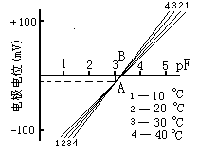第一项：标准电位温度系数。取决于电极膜的性质，测定离子特性，内参电极和内充液等因素。 第二项：奈斯特方程中的温度系数项。对于n=1，温度每改变1℃，校正曲线的斜率改变0.1984。离子计中通常设有温度补偿装置，对该项进行校正。第三项：溶液的温度系数项。温度改变导致溶液中的离子活度系数和离子强度改变。
等电位点
实验表明：不同温度所得到的各校正曲线相交于一点，图中A点。在A点，尽管温度改变，但电位保持相对稳定，即此点的温度系数接近零。A点称为电极的等电位点。A点对应的溶液浓度（B点）称为等电位浓度。
试样浓度位于等电位浓度附近时，温度引起的测定误差较小。
第四节 电位分析法的应用
一、直接电位法direct potentiometry
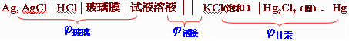
1．pH测定原理与方法 指示电极：pH玻璃膜电极 参比电极：饱和甘汞电极
$\begin{aligned}E=E_{\text{甘汞}}−E_{\text{玻璃}}+E_{\text{液接}} \\ =E_{{\text{Hg}}_{2}{\text{Cl}}_{2}\text{/Hg}}−(E_{\text{AgCl/Ag}}+E_{膜})+E_{\text{液接}} \\ =E_{{\text{Hg}}_{2}{\text{Cl}}_{2}\text{/Hg}}−E_{\text{AgCl/Ag}}−K−\frac{2\text{.}\text{303}\text{RT}}{F}\text{lg}a_{H^{+}}+E_{L}\end{aligned}$电池电动势为
$\begin{aligned}∴ E=K^{'}+\frac{2\text{.}\text{303RT}}{F}\text{pH} \\ \text{25} °\text{C: E}=K^{'}+0\text{.}\text{059pH}\end{aligned}$

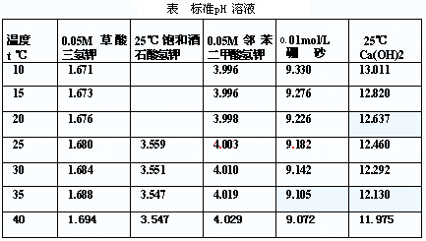
常数K´包括： 外参比电极电位 内参比电极电位 不对称电位 液接电位
pH的实用定义（比较法来确定待测溶液的pH）
两种溶液，pH已知的标准缓冲溶液s和pH待测的试液x。测定各自的电动势为：
$E_{S}=K_{S}^{'}+\frac{2\text{.}\text{303}\text{RT}}{F}{\text{pH}}_{S} ; E_{X}=K_{X}^{'}+\frac{2\text{.}\text{303}\text{RT}}{F}{\text{pH}}_{X}$${\text{pH}}_{X}={\text{pH}}_{S}+\frac{E_{X}−E_{S}}{2\text{.}\text{303}{\text{RT}}/F}$若测定条件完全一致，则K’s = K’x , 两式相减得：
式中pHs已知，实验测出Es和Ex后，即可计算出试液的pHx ，ICPAC推荐上式作为pH的实用定义。使用时，尽量使温度保持恒定并选用与待测溶液pH接近的标准缓冲溶液。
E
lg c_{i}
（2）．离子活度(或浓度)的测定原理与方法
将离子选择性电极（指示电极）和参比电极插入试液可以组成测定各种离子活度的电池，电池电动势为：
$E=K^{'}±\frac{2\text{.}\text{303}\text{RT}}{\text{nF}}\text{lg}a_{i}$离子选择性电极作正极时， 对阳离子响应的电极，取正号；
对 阴离子响应的电极，取负号。
(1)标准曲线法
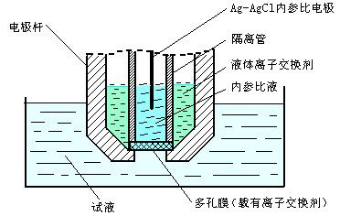用测定离子的纯物质配制一系列不同浓度的标准溶液，并用总离子强度调节缓冲溶液（Totle Ionic Strength Adjustment Buffer简称TISAB）保持溶液的离子强度相对稳定，分别测定各溶液的电位值，并绘制: E - lg ci 关系曲线。
注意：离子活度系数保持不变时，膜电位才与log ci呈线性关系。
总离子强度调节缓冲溶液 （Totle Ionic Strength Adjustment Buffer简称TISAB）
TISAB的作用： ①保持较大且相对稳定的离子强度，使活度系数恒定；②维持溶液在适宜pH范围内，满足离子电极的要求；③掩蔽干扰离子。
测F-过程所使用的TISAB典型组成：1mol/L的NaCl，使溶液保持较大稳定的离子强度；0.25mol/L的HAc和0.75mol/L的NaAc, 使溶液pH在5左右；0.001mol/L的柠檬酸钠, 掩蔽Fe³⁺、Al³⁺等干扰离子。
$E_{1}=K+\frac{2\text{.}\text{303}\text{RT}}{\text{nF}}\text{lg}(x_{i}γ_{i}c_{x})$2)标准加入法
设某一试液体积为V₀，其待测离子的浓度为c_{x}，测定的工作电池电动势为E₁，则：
式中：χ_{i}为游离态待测离子占总浓度的分数；γ_{i}是活度系数； c_{x} 是待测离子的总浓度。 往试液中准确加入一小体积Vs(大约为V₀的1/100)的用待测离子的纯物质配制的标准溶液, 浓度为Cs(约为c_{x}的100倍)。由于V₀>>V_{s}，可认为溶液体积基本不变。 浓度增量为：⊿c = c_{s} V_{s} / V₀
$\begin{aligned}\text{令：} S=\frac{2\text{.}\text{303}\text{RT}}{\text{nF}} ; \\ \text{则：} ΔE=S\text{lg}(1+\frac{Δc}{c_{x}}) \\ ∴ c_{x}=Δc({\text{10}}^{{ΔE}/s}−1)^{−1}\end{aligned}$再次测定工作电池的电动势为E₂： 可以认为γ2≈γ1。，χ2≈χ1。则：
$E_{2}=K+\frac{2\text{.}\text{303}\text{RT}}{\text{nF}}\text{lg}(x_{2}γ_{2}c_{x}+x_{2}γ_{2}Δc)$$ΔE=E_{2}−E_{1}=\frac{2\text{.}\text{303}\text{RT}}{\text{nF}}\text{lg}(1+\frac{Δc}{c_{x}})$

3.影响电位测定准确性的因素
(1)测量温度 温度对测量的影响主要表现在对电极的标准电极电位、直线的斜率和离子活度的影响上，有的仪器可同时对前两项进行校正，但多数仅对斜率进行校正。温度的波动可以使离子活度变化而影响电位测定的准确性。在测量过程中应尽量保持温度恒定。(2)线性范围和电位平衡时间 一般线性范围在10-1～10-6mol / L，平衡时间越短越好。测量时可通过搅拌使待测离子快速扩散到电极敏感膜，以缩短平衡时间。测量不同浓度试液时，应由低到高测量。
(3)溶液特性 在这里溶液特性主要是指溶液离子强度、pH及共存组分等。溶液的总离子强度保持恒定。溶液的pH应满足电极的要求。避免对电极敏感膜造成腐蚀。干扰离子的影响表现在两个方面：一是能使电极产生一定响应，二是干扰离子与待测离子发生络合或沉淀反应。(4)电位测量误差 当电位读数误差为1mV时，对于一价离子，由此引起结果的相对误差为3.9%,对于二价离子,则相对误差为7.8%。故电位分析多用于测定低价离子。
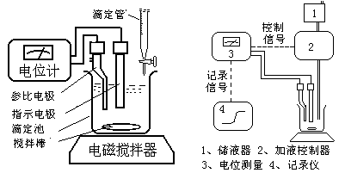二、电位滴定分析法 potentiometric titration
1.电位滴定装置与滴定曲线
每滴加一次滴定剂，平衡后测量电动势。 关键: 确定滴定反应的化学计量点时,所消耗的滴定剂的体积。 快速滴定寻找化学计量点所在的大致范围。 突跃范围内每次滴加体积控制在0.1mL。 记录每次滴定时的滴定剂用量（V）和相应的电动势数值（E），作图得到滴定曲线。
通常采用三种方法来确定电位滴定终点。
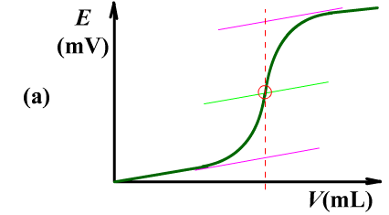2.电位滴定终点确定方法
(1)E-V曲线法：图（a）
简单，准确性稍差。
(2)ΔE/ΔV - V曲线法：图（b）
一阶微商由电位改变量与滴定剂体积增量之比计算之。
曲线上存在着极值点，该点对应着E-V 曲线中的拐点。
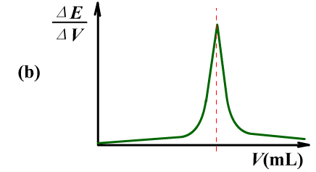$\frac{Δ^{2}E}{{ΔV}^{2}}=\frac{(\frac{ΔE}{ΔV})_{2}−(\frac{ΔE}{ΔV})_{1}}{ΔV}$(3)Δ²E/ΔV ² - V曲线法：图（c）
Δ²E/ΔV ²二阶微商。
计算：
三、电位分析法的应用与计算示例
application and calculate example of potentiometry
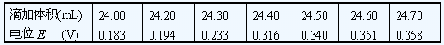
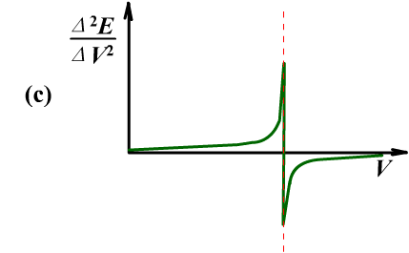例题1：以银电极为指示电极,双液接饱和甘汞电极为参比电极,用0.1000 mol/L AgNO₃标准溶液滴定含Cl试液, 得到的原始数据如下(电位突越时的部分数据)。用二级微商法求出滴定终点时消耗的AgNO₃标准溶液体积?
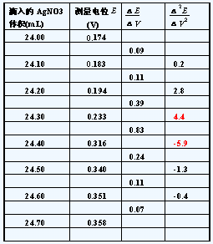
解: 将原始数据按二级微商法处理，一级微商和二级微商由后项减前项比体积差得到,例:
$\frac{ΔE}{ΔV}=\frac{0\text{.}\text{316}−0\text{.}\text{233}}{\text{24}\text{.}\text{40}−\text{24}\text{.}\text{30}}=0\text{.}\text{83};\frac{Δ^{2}E}{{ΔV}^{2}}=\frac{0\text{.}\text{24}−0\text{.}\text{88}}{\text{24}\text{.}\text{45}−\text{24}\text{.}\text{35}}=−5\text{.}9$表中的一级微商和二级微商由后项减前项比体积差得到,例:
$\begin{aligned}\frac{ΔE}{ΔV}=\frac{0\text{.}\text{316}−0\text{.}\text{233}}{\text{24}\text{.}\text{40}−\text{24}\text{.}\text{30}}=0\text{.}\text{83} \\ \frac{Δ^{2}E}{{ΔV}^{2}}=\frac{0\text{.}\text{24}−0\text{.}\text{88}}{\text{24}\text{.}\text{45}−\text{24}\text{.}\text{35}}=−5\text{.}9\end{aligned}$

$\begin{aligned}V_{\text{终点}}=\text{24}\text{.}\text{30}+(\text{24}\text{.}\text{40}−\text{24}\text{.}\text{30})×\frac{4\text{.}4}{4\text{.}4+5\text{.}9} \\ =\text{24}\text{.}\text{34} \text{mL}\end{aligned}$二级微商等于零时所对应的体积值应在24.30～24.40mL之间,准确值可以由内插法计算出:

例题2
将钙离子选择电极和饱和甘汞电极插入100.00mL水样中,用直接电位法测定水样中的Ca²⁺ 。25℃时，测得钙离子电极电位为－0.0619V(对SCE),加入0.0731mol/L的Ca(NO₃)²标准溶液1.00mL,搅拌平衡后,测得钙离子电极电位为－0.0483V(对SCE)。试计算原水样中Ca²⁺的浓度？
解：由标准加入法计算公式
S=0.059/2
Δc=(Vs c_{s})/Vo=1.00×0.0731/100
ΔE=－0.0483－(－0.0619)=0.0619－0.0483=0.0136 V
cx＝Δc(10^{ΔE/s}－１)^{－1}＝7.31×10^{－4}（10^{0.461}－１)^{－1}
＝7.31×10^{－4}× 0.529＝3.87× 10^{－4} mol/L
试样中Ca²⁺ 的浓度为3.87×10^{－4}mol/L。
例题3
在0.1000mol/L Fe²⁺溶液中,插入Pt电极(+)和SCE(-),在25℃时测得电池电动势为0.395V,问有多少Fe²⁺被氧化成Fe³⁺?
解: SCE‖a(Fe³⁺), a(Fe²⁺)｜Pt
E = E铂电极－ E甘汞
= 0.77 + 0.059 lg(［Fe³⁺]/[Fe²⁺］)－0.2438
lg(［Fe³⁺]/[Fe²⁺］) = (0.395+0.243－0.771) / 0.059
= －2.254
设有 X % 的 Fe²⁺ 氧化为 Fe³⁺，则：
lg([Fe³⁺]/[Fe²⁺]) = lg X /(1－X)=－2.254
X/(1－X)=0.00557;
X=0.557%; 即有约0.56%的Fe²⁺被氧化为Fe³⁺

